Základní škola JIH, Mariánské Lázně, Komenského 459, příspěvková organizace
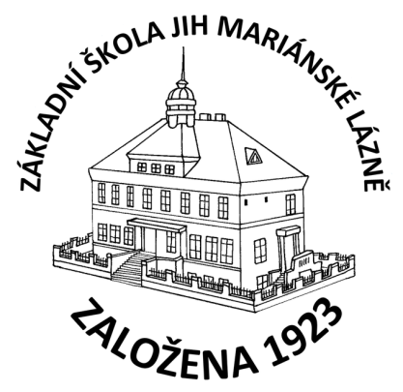
Marek Šleis
Špičák 158
340 04 Železná Ruda
IČ: 69961948

O B J E D N Á V K A

Objednáváme u Vás ubytování a stravování pro 42 žáků a 3 pedagogy od 3.6.2024 do 7.6.2024 v celkové ceně 110.120,- Kč vč. DPH.

V Mariánských Lázních dne 27.5.2024

Mgr. Jaroslava Baumgartnerová
ředitelka školy

